**Итерационный алгоритм оптимального управления компенсационными преобразователями**

**В.Г. Титов, А.С. Плехов, К.А. Бинда, Д.Ю. Титов**

Авторы рассматривают вопрос реализации алгоритма оптимального управления активным компенсационным выпрямителем[1] (АКВ) с раздельным управлением вентилями катодной и анодной групп. Схема АКВ в составе двухзвенного преобразователя частоты [2, 3] приведена на рис.1. Для формирования необходимого значения выпрямленного напряженияи величины потребляемой, либо генерируемой в сеть, реактивной мощности, требуется вычислить программные (задающие) значения углов управления групп вентилейи[4]. Произведем такие вычисления при общепринятых допущениях о значительной индуктивности в цепи постоянного тока.

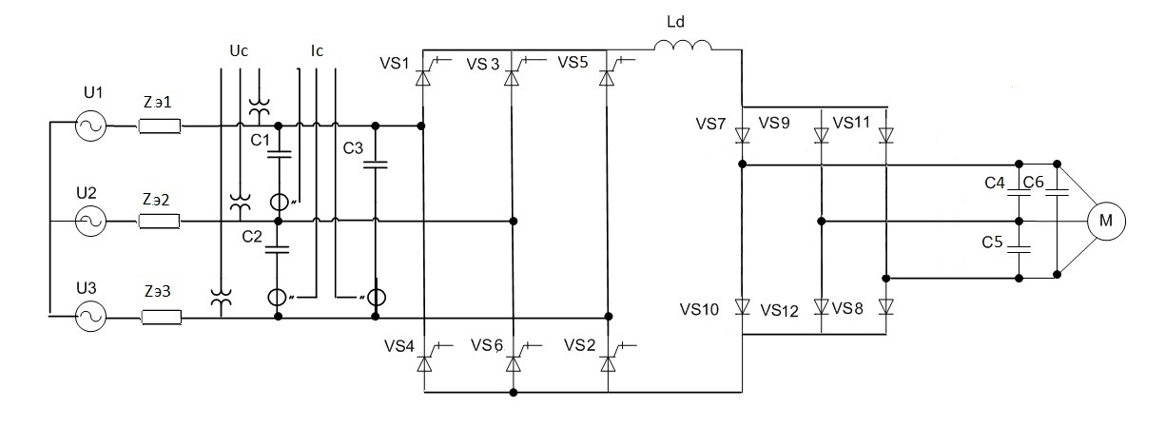

Рис. 1. - Принципиальная схема двухзвенного преобразователя частоты с компенсационным преобразователем

Значения мощности искажения, активной и реактивной мощности зависят от углов управления  и  [5].

,

,

,

где - количество фаз преобразователя;

 - сдвиг фаз между первыми гармониками питающего напряжения и тока.

Задача управления компенсационным выпрямителем - поиск соотношения между значениями управляющих углов  и , которые обеспечат минимум целевой функции:

, (1)

где - реактивная мощность компенсационного выпрямителя;

- активная мощность компенсационного выпрямителя;

- требуемая реактивная мощность для распределительной сети.

Эту задачу решает устройство оптимизации, включенное в состав системы управления компенсационным выпрямителем.

Во время работы, компенсационный выпрямитель должен решать две основных задачи. Во-первых, требуется обеспечить технологический процесс за счет активной мощности, получаемой с выхода АКВ. При этом напряжение на выходе АКВ определяется следующей формулой:

.

Во-вторых, необходимо генерировать в сеть реактивную мощность емкостного характера:

,

$г$ деи.

При решении задач оптимизации будем рассматривать необходимый установившийся режим (процесс) на выходе компенсационного выпрямителя, при котором *I=const, U=const*, т.е. режим, характеризующийся параметром.

При этом справедливо соотношение:



Получаем функционально-технологическое ограничение в системе электроприемника постоянного тока:

.

Составим функцию Лагранжа:



Необходимо найти и приравнять к нулю выражения,, , они систему уравнений, решение которых -, , – обеспечит минимум функции (1).

Таким образом, для первого уравнения имеем:



Для 2-го уравнения:



В итоге, получим систему уравнений для нахождения значений, , :

 (2)

В используемом алгоритмеприменен способ решения уравнений при помощи итераций [6, 7], реализующий достижение условия:

.

После интегрированияпроизводной неизвестной (искомой) переменной, её текущие значения «*х*» подставляются в выражение , формирующее штрафную функцию:

.

На рис. 2 показана вычислительная схема, лежащая в основе оптимизирующего устройства в системе управления преобразователем, обеспечивающая решение системы уравнений (2).



Рис. 2. - Вычислительная схема решения нелинейных и нестационарных уравнений

При моделировании нелинейной схемы вычисления углов управления использован метод Эйлера [8, 9]:

.

Решение указанных в данном разделе задач возможно при использовании микропроцессорных средств.В качестве базы для реализации комплексной системы управления могут использоваться сигнальные процессоры[10].

**Литература:**

1. Зайцев А.И. Применение компенсационных преобразователей в целях энергосбережения / А.И. Зайцев, А.С. Плехов // Электротехнические комплексы и системы управления. Воронеж, 2010. №4(20).с.38-44.

2. Чивенков, А.И. Расширение функциональных возможностей инвертора напряжения систем интеграции возобновляемых источников энергии и промышленной сети [Электронный ресурс] / А.И. Чивенков, В.И. Гребенщиков, А.П. Антропов, Е.А. Михайличенко // «Инженерный вестник Дона», 2013. №1. – Режим доступа: http://www.ivdon.ru/magazine/archive/n1y2013/1564 (доступ свободный) – Загл. с экрана. – Яз. Рус.

3. Кондратьева Н.П. Инновационные энергосберегающие электроустановки для предприятий АПК Удмуртской Республики. [Электронный ресурс] / Н.П.Кондратьева, С.И.Юран, И.Р.Владыкин, Е.А. Козырева, И.В.Решетникова, В.А.Баженов, В.М.Литвинова //«Инженерный вестник Дона», 2013. №2. – Режим доступа: http://www.ivdon.ru/magazine/archive/n2y2013/1632 (доступ свободный) – Загл. с экрана. – Яз. Рус.

4. Generalized Predictive Direct Power Control for AC/DC Converters/ Ricardo P. Aguilera, Daneil E. Quevedo// ECCE Asia Downunder (ECCE Asia), 2013 pp 1215-1220.

5. Шрейнер Р.Т. Математическое моделирование электроприводов переменного тока с полупроводниковыми преобразователями частоты // Екатеринбург: УРО РАН, 2000. 654 с.

6. Плехов А.С. Задачи идентификации и оптимизации при энергосберегающем управлении электроприводами и алгоритмы их решения / А.С. Плехов, М.Н. Охотников, В.Г. Титов // Труды Нижегородского государственного технического университета им. Р.Е. Алексеева. НижнийНовгород, 2011, № 3(90), с. 215-225.

7. Kelley, C.T. Iterative methods for optimization / C. T. Kelley // Society for Industrial and Applied Mathematics, 1999 – 196 p.

8. Солонина А.И. Основы цифровой обработки сигналов. Курс лекций. / Солонина А.И., Улахович Д.А., Арбузов С.М., Соловьева Е.Б.// Изд. 2-е испр. и перераб. – Спб.: БХВ – Петербург, 2005. – 768 с.

9. Бабенко К.И. Основы численного анализа. – Москва-Ижевск: НИЦ «Регулярная и хаотическая динамика», 2002. – 848 с.

10. Сперанский В.С. Сигнальные микропроцессоры и их применение в системах телекоммуникаций и электроники. Учебное пособие для вузов. – М.: Горячая линия – Телеком, 2008. – 168 с.